Kroatien - Dalmatien Mitte von Dipl. Psych. Andreas Koch (www.Natur-Segelgemeinschaft.de)

Drvenik: Mit dem Namen sind 2 Inseln bezeichnet. Auf der größeren von beiden, Veli Drvenik, gibt es mehrere gute Ankerplätzen. Sehr schön ist die Solinska Bucht. Hier können mehrere Yachten in der Mitte ankern. Am besten ist der Scheitel nahe am Kiesstrand (unter Wasser feiner Sand) 43°26,14N / 016°08,72E mit 2 Landleinen.

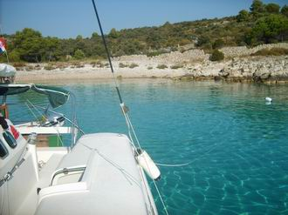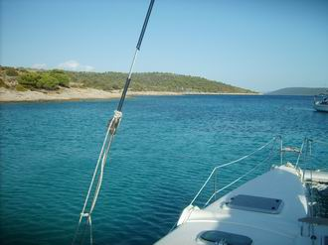

Viel besucht ist der Ankerplatz Krknjas mit türkisblauem Wasser. Man macht entweder mit einer Landleine kurz vor dem Inselchen Mali Krknjas fest oder ankert in 4 m Wassertiefe in der Nähe des Restaurants, z.B. bei 43°26,40N / 016°10,41E.

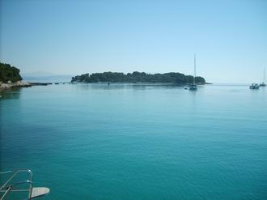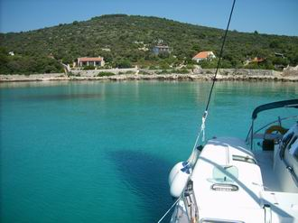

Vor Mali Drvenik könnte man in der breiten, zugebauten Bucht Rina vor der Badeabsperrung ankern.

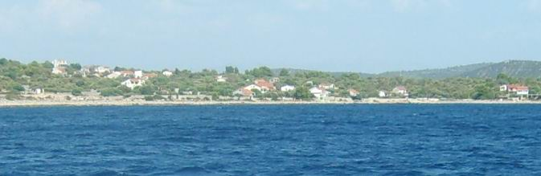
Hvar: In der Inselhauptstadt Hvar lohnt sich auf jeden Fall ein Zwischenstopp. Die Hafenmole ist meist belegt, so dass man einfach irgendwo in der Mitte ankert, z.B. 43°10,25N / 016°26,40E. Es kann passieren, dass einen die Hafenbehörden auffordern, den Ankerplatz zu verlassen, wenn ein großes Schiff einlaufen möchte! Die Altstadt ist malerisch. Von der Festung hoch über der Stadt hat man einen grandiosen Blick über den Hafen und die vorgelagerten Inseln. Um dorthin zu gelangen, geht man erst eine steile Gasse hoch zur Hauptstraße. Dort beginnt ein breiter Fußweg in Serpentinen durch eine Parkanlage. - Zum Übernachten ist Sv. Klement sehr schön (siehe dort).

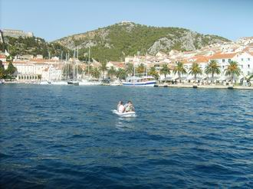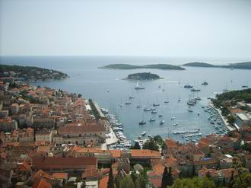

Korcula: Die gleichnamige Hauptstadt sollte bei keinem Törn fehlen. Nach Dubrovnic gilt sie als die schönste Altstadt. Zum Anlegen gibt es mehrere Möglichkeiten: Außer bei Westwind kann man an der Mole des Altstadt-Westhafens anlegen. Wenn der belegt ist, kann man in der großen Luka Bucht ankern, z.B. 42°57,18N / 017°08,5E und mit dem Beiboot zur Stadt fahren. Wenn man früh am Tag kommt, erlaubt einem das Personal der ACI-Marina meist, gegen ein Trinkgeld für einige Stunden festzumachen. Das reicht für einen Altstadt-Bummel.

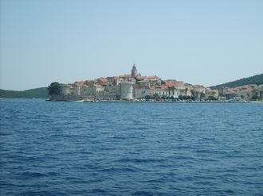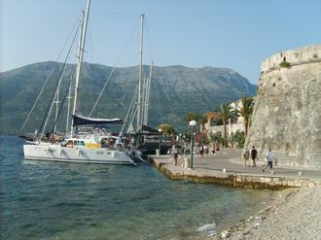

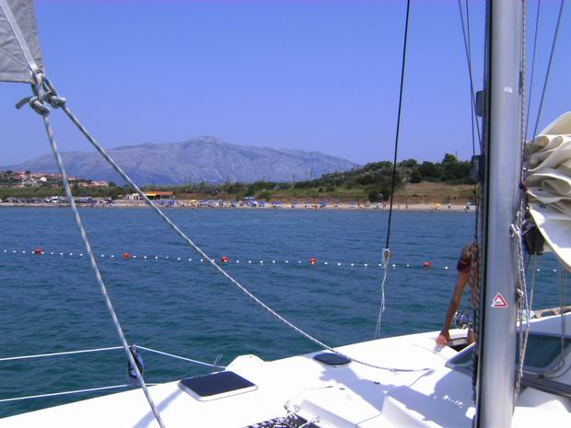

Am Ostende von Korcula befindet sich die große Sandbucht Przina mit Snackbar. Tagsüber ist dort natürlich reger Badebetrieb, abends wird es ruhiger.
Es steht zwar am Rand ein Ankerverbots-Schild, nach Auskunft des Hafenamts sei es aber trotzdem erlaubt, vor der Badeabsperrung zu ankern. Ca. 3 m Wassertiefe mit feinem Sand, z.B. bei 42°54,97N / 017°11,22E. Man kann leicht zum Sandstrand hinüber schwimmen, bereits bei der Hälfte kann man stehen.

(Korcula:) Eine sehr malerische kleine Ankerbucht auf der Südseite von Korcula ist Zitna neben dem Ferienort Zavalatica 42°54,87N / 016°56,395E.

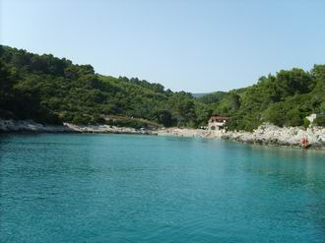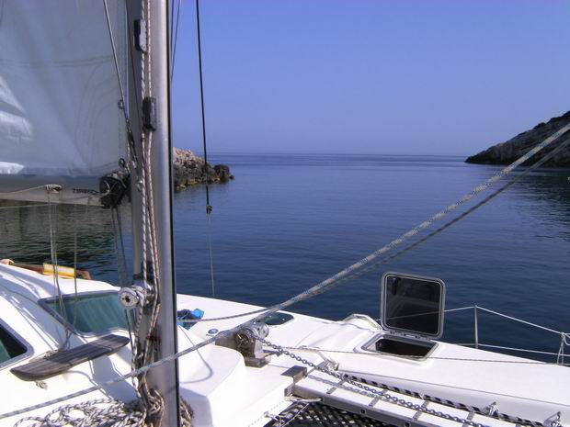

Ganz abgelegen ist die Bucht Zaklopatica. Man ankert entweder im Nordzipfel vor einem Wald, oder etwas weniger geschützt am Ostrand: 42°55,02N / 016°39,69E mit 2 Landleinen. Vom Ufer führt ein breiter Wanderweg über die Hügel.

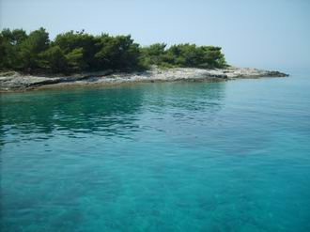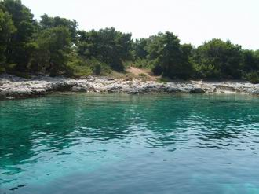

Wenn man den lebhaften Inselort Vela Luka besuchen möchte, empfiehlt sich als Übernachtungsplatz die bewohnte Ankerbucht Gradina: Man ankert einfach irgendwo vor dem vorgelagerten Inselchen.

Lastovo: Diese raue, abgelegene Inseln wird schon deutlich seltener angesteuert. Umso urtümlicher ist die Natur. Ein Highlight ist für mich die wildromantische Bucht Uska. Schnorcheln ist sehr interessant, es gibt viele Fische, Muränen und riesige Steckmuscheln. An Land kann man auch etwas spazieren gehen. Ankern z.B. bei 42°44,20N / 016°52,71E.

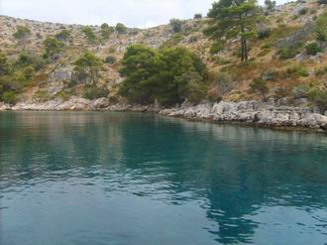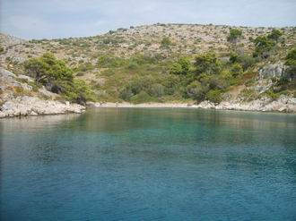
Ebenfalls sehr wild ist die Südbucht auf der vorgelagerten Insel Mrcara: 42°45,70N / 016°47,40E. Man sollte nicht weit an Land herumwandern, weil die ganze Insel als Jagdrevier ausgewiesen ist.

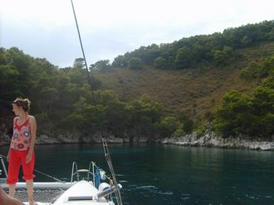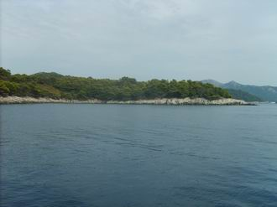

Scedro: Diese fast unbewohnte Waldinsel eignet sich gut als Zwischenstopp auf dem Weg von Hvar nach Korcula. Es stehen mehrere Buchten zur Auswahl. Am besten geschützt, aber auch am meisten besucht ist Carnjeni. Auch hier entweder im offenen Wasser frei ankern, mit einer Heckleine ans Seitenufer gehen oder, am schönsten, tief drinnen in den Scheitel legen: 43°05,02N / 016°42,89E mit 2 Landleinen. Am Kiesstrand liegt leider viel Müll. Es gibt einen zugewachsenen Trampelpfad. (Bei wenig Wind kann man auch gut etwas entlegener in den Nachbarbuchten ankern.)

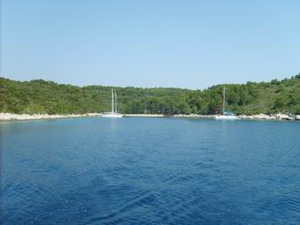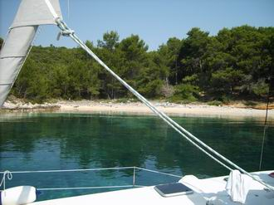

Sicenica: Ausnahmsweise kommt hier die Beschreibung einer Ankerbucht auf dem Festland als Stopp zwischen Nord- und Mittel-Dalmatien. An der Ostseite liegen Ferienhäuser und ein Restaurant, der Westzipfel ist unbebaut, es liegt aber ein Dutzend Yachten vor Anker. Eine Möglichkeit ist bei 43°30,05N / 016°00,79E mit einer Landleine. Vom Ende der Bucht aus kann man schön auf die umliegenden Anhöhen wandern.

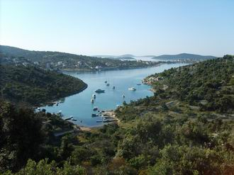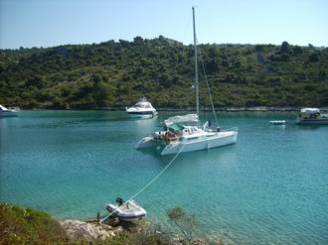
Solta: Eine bei nördlichen Winden gut geschützte, enge Bucht ist Poganica. Es haben nur wenige Yachten Platz. Ich lege mich wiederum in den Scheitel vor dem einsamen Haus: 43°23,13N / 016°13,87E mit 2 Landleinen.

Sucac: Dies ist eine der einsamsten Inseln, es leben nur einige Fischer hier. Ankern ist problematisch, man sollte das nur bei ruhigem Meer tun. Die Bucht Dol mit dramatischen Felsen gibt nur wenig Schutz. Ankern bei 42°45,80N / 016°30,54E mit 2 Landleinen. Es gibt einige kleine Höhlen, die man mit dem Beiboot erkunden kann.
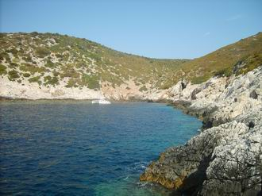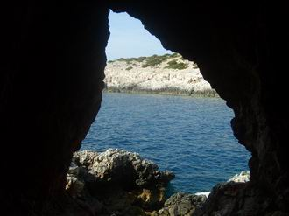

Sv. Klement: Diese Urlaubsinsel ist kammartig geformt und bietet in mehreren Buchten guten Schutz. Meine Lieblingsbucht ist die perfekte "Parkbucht" Stari Stani. Tagsüber kommen immer mehr Tagesausflügler, ab späten Nachmittag liegen meist nur noch 2-3 Yachten vor Anker. Entweder ankert man weiter draußen oder mit einer Landleine an der Seite, z.B. 43°09,51N / 016°22,88E.
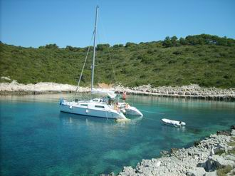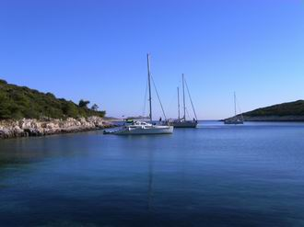
Alternativ kann man sich ganz nah in eine Ecke mit Kiesstrand legen. Die Felsen fallen steil ab, so dass man fast anlegen könnte: 43°09,538N / 016°22,864E mit 2 Landleinen. Von der Nordost-Ecke beginnt in Pfad, der oben auf den Inselhauptweg führt. In Richtung Osten gelangt man in die laute Urlauber-Bucht Vinogradisce mit vielen Bars und Restaurants. Nach Westen kann man auf dem Bergrücken fast die ganze Insel entlang wandern mit tollen Ausblicken auf die Buchten. Es ist aber auch sehr interessant, bequem die Felsen am Rand der Bucht zu erkunden.
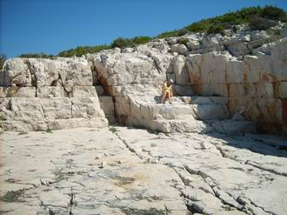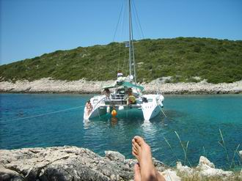
Vis: Das Hafenstädtchen Komiza lohnt auf jeden Fall einen Besuch. Man kann gut am Stadthafen anlegen. Dort gibt es auch kostenlos Wasser. Allerdings ist die Kaimauer sehr hoch, so dass man mühsam hoch turnen muss! Alternativ könnte man im Norden oder Süden vor dem Städtchen in der großen Bucht ankern.

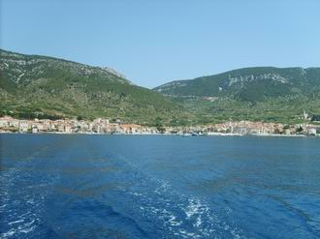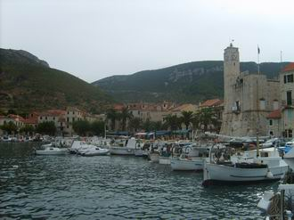

Gleich neben Komiza gibt es zwei schöne Ankerbuchten: Offen und weniger gut geschützt, aber dafür romantischer ist Pama: 43°02,92N / 016°03,56E mit 2 Landleinen. An Land ist ein Olivenhain.

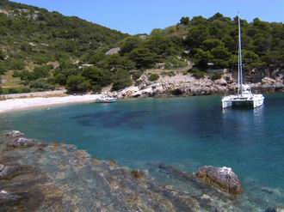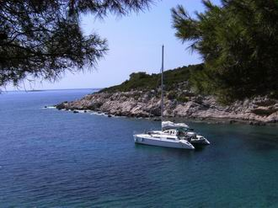

Krizni ist schmal und tief eingeschnitten mit einem Kiesstrand: 43°02,64N / 016°03,79E mit 2 Landleinen.
Vor der Nordwest-Ecke von Vis haben wir nun schon wiederholt eine Schule Delfine ausgiebig beobachten können! Eine ganze Schule umkreiste eine ganze Weile unser Schiff!

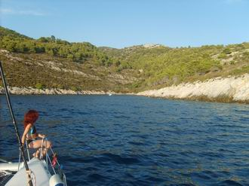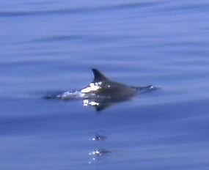

(Vis:) Ein schöner Ankerplatz liegt vor dem Inselchen Budikovac: 43°01,50N / 016°14,38E. Bei südlichen Winden ist die Nordbucht auch ganz hübsch. Es lohnt sich, mit dem Beiboot einmal die Insel zu umrunden, es gibt viel zu entdecken.
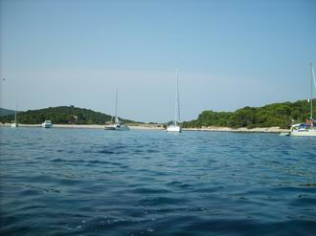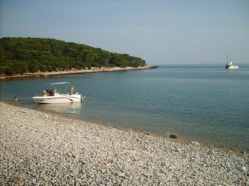

Ein Highlight ist natürlich die Blaue Grotte auf der Nachbarinsel Bisevo. Dies ist eine kleine Höhle, in die man mit einem klenem Boot hineinfährt. Am Ende leuchtet auf einmal blaues Wasser auf.

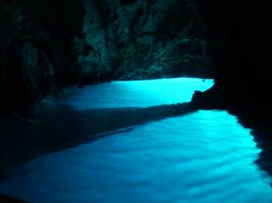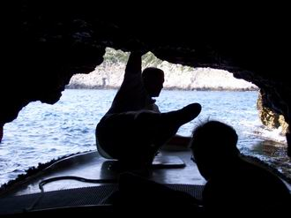

Da direkt vor dem Eingang das Ufer sehr steil abfällt, ist es nahezu unmöglich, hier zu ankern. Stattdessen sollte man nach Mezuporat ausweichen. Eigentlich besteht Ankerverbot, aber der Anlegesteg ist für die Ausflugsboote freizuhalten und die wenigen Festmacherbojen liegen viel zu dicht aneinander. Daher hatten wir dann doch den Anker heruntergelassen bei 42°58,89N / 016°01,212E. Niemand hatte sich beschwert. Zur Besichtigung der Grotte darf man nicht mit eigenem Dinghi hineinfahren, sondern soll ein einheimisches Boot nehmen, welches man zu seinem Schiff herbeiwinken kann. Anschließend lohnt es sich, noch etwas herumzuspazieren. Wenn man sich auf die steile Straße den Berg hoch müht, wird man mit einer schönen Aussicht belohnt.
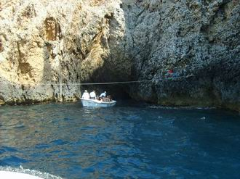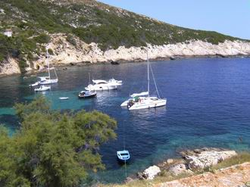

Copyright: Andreas Koch (www.Natur-Segelgemeinschaft.de)

